- TÉMA – VÍŤAZSTVO NAD STRACHOM
(Spracovala: Oľga Kotorová)

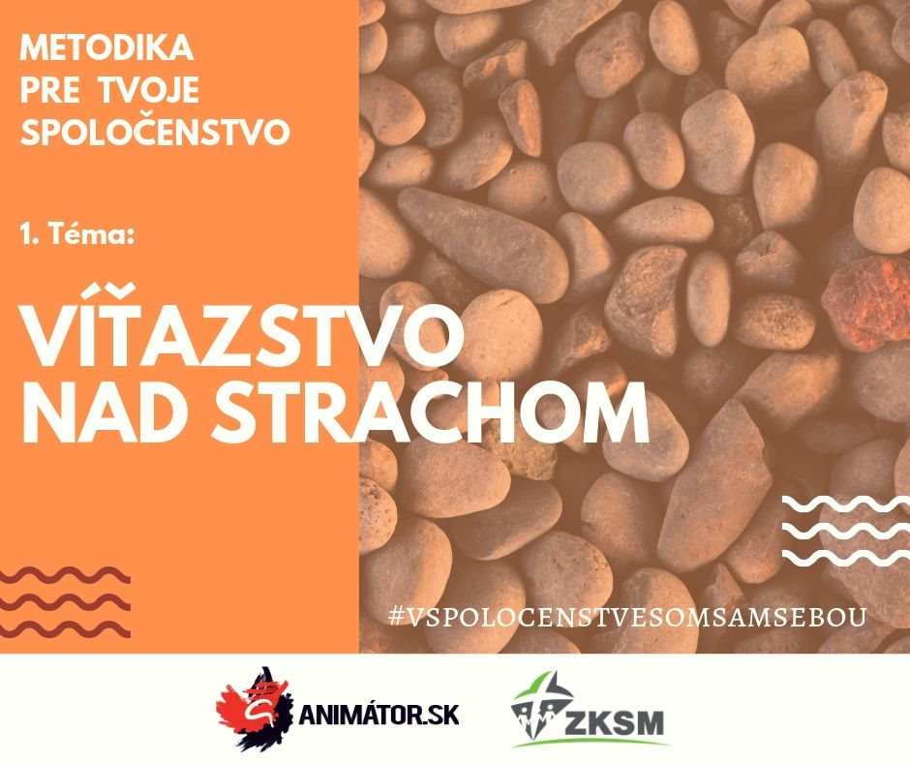
Cieľ: Identifikovať prítomnosť strachu a jeho negatívny dopad v živote mladých ľudí, odhaliť cestu, ktorá vedie k víťazstvu nad strachom.
Kľúčové slová: strach, víťazstvo, boj
Cieľová skupina: 15 – 22 rokov
Odporúčaný počet účastníkov: 5 – 10 ľudí
Odporúčaný čas: 90 minút

Inštrukcie pre animátora:
Téma o strachu kontinuálne nadväzuje na tému identita, ale môže byť použitá i samostatne. Bolo by vhodné, ak by sa skupinka nachádzala v priestore, ktorý dovoľuje záverečnú aktivitu vykonať v exteriéri.
Téma je vhodná pre skupinku mladých ľudí, ktorí sa už dlhšie poznajú. Keďže otvára aj citlivejšie a osobné otázky, vždy v reflexii alebo diskusii je dobrovoľné, či na ne budú účastníci chcieť odpovedať, samozrejme, animátor ich k tomu vhodným spôsobom môže povzbudiť, ale najmä vytvára atmosféru bezpečia a dôvery. Animátor by mal byť tiež citlivý ako na kolektív, tak aj na jednotlivcov. Ak si všimne, že pre niekoho je téma náročná, môže sa mu venovať ešte neskôr po stretku, prihovoriť sa, povzbudiť, ponúknuť možnosť ďalšieho rozhovoru. Odporúčaný čas pri jednotlivých aktivitách je orientačný, ak animátor cíti, že niečomu treba venovať viac pozornosti, alebo účastníci chcú viac diskutovať, zdieľať sa, môže čas prispôsobiť podľa možností všetkých zúčastnených, alebo podľa zaužívaného spôsobu. Zároveň dáva pozor na to, aby na záverečné aktivity a modlitbu zostalo dostatok času.

Pomôcky: papier, pero, vytlačené pracovné listy s možnými strachmi, kríž vyrobený z prútia, lopatka, škatuľka, lepiaca páska, kamienok pre každého účastníka skupinky, Sväté písmo (mobily, kde majú účastníci Sväté písmo)

Úvod (5 min) – privítanie účastníkov, krátka modlitba alebo zdieľanie

Aktivita ( 10 min) – Čoho sa bojím?
Animátor uvedie aktivitu, pri ktorej môžu mladí zistiť, aké majú obavy a aký intenzívny strach prežívajú. Upozorní účastníkov, že aktivita je anonymná. Rozdá vytlačené pracovné listy mladým (animátor podľa vekovej skupiny môže pridať/odobrať ďalšie strachy, ktoré sa budú týkať viac školopovinných alebo neškolopovinných účastníkov). Bude čítať jednotlivé možné obavy. Ich úlohou je pomocou bodov 1 až 5 ohodnotiť, či je strach v danej situácii malý/žiadny (vtedy dajú bod 0 alebo 1), alebo veľký (v tom prípade dajú bod 4 alebo 5). Ak sú strachy len priemerné, danú situáciu ohodnotia bodom 2, resp. 3.
Bodmi 1 až 5 vyjadri, ako veľmi sa bojíš:
  - Tmy,
  - Hadov,
  - Písomiek v škole,
  - Hádok rodičov,
  - Znásilnenia,
  - Drogovej závislosti,
  - Bitky zo strany spolužiakov,
  - Bitky zo strany rodičov,
  - Vojny na území Slovenska,
  - Výbuchu jadrovej elektrárne,
  - Cintorína,
  - Psov,
  - Samoty,
  - Vystúpenia pred cudzími ľuďmi,
  - Zemetrasenia,
  - Úrazu,
  - Smrti blízkeho človeka,
  - Choroby,
  - Únosu,
  - Silnej búrky,
  - Šikanovania (dlhodobého vysmievania sa) zo strany spolužiakov,
  - Otca,
  - Prázdnej tmavej miestnosti,
  - Pavúkov,
  - Odmietnutia kamaráta, s ktorým chcem chodiť,
  - Matky,
  - Zo zlyhania,
  - Že nie som dosť dobrý,
  - Že ma nik nebude mať rád, atď.
  - ............................. (tu napíš a ohodnoť strach, ktorý ťa trápi a nebol menovaný)

Reflexia(5 min) – Čo sme práve robili
Animátor kladie účastníkom otázky postupne. Za každou necháva priestor na vyjadrenie mladým. Bola pre vás úloha náročná? Aký mala pre vás zmysel? Prevažujú u vás malé alebo veľké strachy? Vedeli by ste pomenovať z čoho a prečo strach vzniká? Ako sa prejavuje strach vo vašich životoch?
Po zodpovedaní otázok animátor vyzve mladých, aby poskladali svoje vyplnené hárky a zatiaľ ich položili pred seba. Neskôr sa k nim vrátia.

Aktivita (15 min) – Príbeh o Dávidovi a Goliášovi
Animátor predstaví Dávida v biblických dejinách spásy (môže interaktívne spolupracovať so skupinkou: Aké vlastnosti mal Dávid? Kto ho pomazal za kráľa? Prečo pásol stádo?...).
Skupinka si spoločne postupne prečíta vybrané pasáže zo Starého zákona, Prvá kniha Samuelova.
1 Sam 17, 4-10 – opis Goliášovej výstroje a jeho posmievanie sa Izraelitom.
Nasleduje interpretácia biblického textu. Animátor kladie otázky:
Rozumeli ste všetkým slovám? Ak nie, vyzve jednotlivo účastníkov, aby vyhľadali význam slov, buď vo Svätom písme, alebo na internete v mobile. Po vysvetlení archaických slov, pokračuje animátor v kladení otázok.
Ako podľa prečítaného textu vyzeral Goliáš? Ako reagoval Šaul a izraelský ľud? K čomu by si prirovnal Goliáša v tvojom živote? Ako reaguješ na výsmech a strach?

1 Sam 17, 41-50 – Boj Dávida s Goliášom
Nasleduje interpretácia biblického textu. Animátor kladie otázky: Kto bol ochotný bojovať s Goliášom? Prečo Goliáš Dávidom opovrhol? Skús popísať rozdiel medzi Dávidom a Goliášom (V čom všetkom sa líšili?). Ako reagoval Dávid na Goliášove vyhrážky? Vedel by si zhodnotiť, čo dalo Dávidovi odvahu bojovať s obrom? Ako Dávid zvíťazil? Prečo Dávid zvíťazil? Čo bolo jeho zbraňou?

Impulz (10 min) – Zbraň proti obrovi strachu
V tomto bode nastáva priestor poskladať zistené fakty a vyvodiť záver. V prvej aktivite si účastníci definovali svoje strachy. Zistili, že každý sa niečoho bojí. Niečo viac, iného menej. V druhej aktivite objavili, že boj proti strachu je prítomný aj vo Svätom písme. Strach pomenovali ako obra, ktorý spôsobuje, že sa boja v rôznych oblastiach života. Dobrou správou je, že je možné proti nemu bojovať. A to je záver, ku ktorému by sa mali účastníci dopracovať. To, čo porazilo Goliáša nebola Dávidova odvaha, ani kamienok, ale viera v živého Boha, v Jeho moc a Jeho silu. Teda viera v Boha je zbraňou proti strachu.

Podľa atmosféry a času počas stretka animátor zváži, či bude citovať zaujímavosti o strachu z odbornej literatúry (i to môže byť cesta, ktorá by viedla účastníkov k slobode):
Strach – emócia, ktorá nás upozorňuje na nebezpečenstvo. Strach je naučená reakcia človeka, nie vrodená. Poznáme veľa rôznych druhov strachu. Ľudia sa, napríklad boja smrti, choroby, vojny, konfliktov, operácie, hororových filmov, starnutia, šoférovania...
Ak je váš strach panický a neprimerane intenzívny, môže hraničiť s fóbiou.
Ľudia sa boja, lebo stáročia ich prostredie vychovávalo v strachu, príkazoch a zákazoch. Skúste sa len zamyslieť koľkými stovkami príkazov počastuje rodina i škola obyčajné dieťa? Do veku 10 rokov ich zinkasuje podľa výskumov aj niekoľko tisíc, ale oproti nim len možno stovku pochvál a povzbudení.
Podľa niektorých výskumov platí nasledovné:
40 % z toho, čoho sa bojíme, sa nikdy nestane.
30 % sa týka minulosti.
12 % sa týka niekoho iného.
10 % vecí sa týka chorôb (ktoré aj tak nemáme pod kontrolou, kým o nich nevieme).

Reflexia (5 min) – Kameň
Animátor bez vysvetlenia rozdá každému z účastníkov malý kamienok. Spýta sa, čo si myslia, prečo dostali práve kameň? Aký symbol môže mať? Kde v Biblii je kameň spomínaný? (Dávid a Goliáš, Ježišov hrob bol privalený kameňom...)
Animátor sa neponáhľa, nechá priestor na vyjadrenie účastníkom. Zároveň, odpovede riadi, aby účastníci sami odhalili, že kamienok v ich ruke im má pripomínať, že svoj strach môžu vierou v Boha poraziť.

Aktivita(15 – 25 min) – Nemusím sa báť (časť aktivity prebieha v exteriéri, preto treba rátať s časom na presun)
Animátor začne: „Príkaz, ktorý sa v Biblii vyskytuje najviackrát, je práve NEBOJTE SA! Údajne sa vyskytuje 366 ráz. Teda jedno neboj sa na každý deň, dokonca aj na priestupný rok.“ Vyzve mladých, aby zobrali vyplnené pracovné listy so svojimi strachmi, ktoré mali počas stretka poskladané pred sebou. Papieriky poukladajú do pripravenej škatule. Animátor ju poriadne zalepí. Na škatuľu dá kríž. Vyberú sa na dvor aj so svojím kamienkom, vykopú jamu a strachy v škatuli pochovajú. Nad pomyselným hrobom postavia vyrobený kríž a hrob zapečatia každý svojím kamienkom, ktorý dostali.

Modlitba (5 min, bolo by vhodné, aby bola vyslovená v exteriéri „nad hrobom“) – Animátor sa modlí:
„Drahý Pane Ježišu, ďakujeme Ti, že si svojou smrťou porazil každú chorobu, bolesť a každý strach. Nechceme sa báť, keď Ty si sľúbil, že Ty nás nikdy nezanecháš a neopustíš. Tvoje slovo hovorí, že Ty si dokonalá láska, ktorá vyháňa strach. Posilnení vierou v Teba a Tvoju moc, Ti odovzdávane náš strach. Prosíme, chráň nás na našej ceste, aby sme nestrácali vieru, že Ty sa o nás postaráš. Tiež Ťa prosíme, aby keď nás zlý duch začne zastrašovať a hnať nás do kúta, aby si nám pripomenul, že náš strach je pochovaný a že Tvoj víťazný kríž je nad ním. Amen.“
Animátor vyzve skupinku, aby sa spoločne pomodlili Ž 91, ktorý je akousi biblickou deklaráciou, že kresťan sa naozaj nemusí báť (mladí môžu použiť mobily, kde majú Sväté písmo).

Záverečné zhodnotenie (5 min) – Diskusia
Tu sa animátor rozhodne, či exteriérové a časové podmienky dovoľujú zostať vonku, alebo sa so skupinkou opäť vrátia do interiéru. S účastníkmi sa porozpráva, ktorý moment zo stretka sa im najviac ukotvil v srdci i mysli. Tiež vyzve, aby každý účastník vyjadril, s akou konkrétnou myšlienkou, prípadne rozhodnutím odchádza domov.

Použitá literatúra:
LITERATÚRA: GAJDOŠOVÁ, E., HERÉNYIOVÁ, G.: Škola rozvíjania emocionálnej inteligencie žiakov. Bratislava : Príroda, 2002. 304s., ISBN 80-07-01177-3
https://www.zdravie.sk/clanok/56750/casto-sa-bojite-pozrite-sa-co-sposobuje-vas-strach
http://www.svatepismo.sk/

